
T.C.
GAZİ ÜNİVERSİTESİ
TEKNOLOJİ FAKÜLTESİ
ELEKTRİK – ELEKTRONİK MÜHENDİSLİĞİ BÖLÜMÜ

EE – 338
MÜHENDİSLİK TASARIMI DERSİ
PROJE RAPORU

DANIŞMAN
Prof. Dr. Orhan KAPLAN
HAZIRLAYAN
Mehmet KICIR
23180202771

ÖZET
Bu rapor, EE-338 Mühendislik Tasarımı dersi kapsamında yürütülen "Yazılım Tabanlı Radyo ile Frekans Modülasyonlu Sürekli Dalga Radarı (FMCW) Tasarımı" projesinin 3. hafta ilerleme raporudur. Proje, ADALM Pluto+ yazılım tabanlı radyo platformu, 2 adet 2.4 GHz Yagi anten ve GNU Radio / MATLAB yazılım ortamları kullanılarak bistatik bir FMCW radar sisteminin gerçeklenmesini hedeflemektedir.

Bu dönemde Mini-Circuits VAT-30W2+ zayıflatıcısı ve SMA kabloları teslim alınarak TX→Att.→RX loopback bağlantısı kurulmuştur. MATLAB ortamında 1 MHz ton testi ile RF donanım zinciri doğrulanmış, ardından FMCW chirp sinyali üretilerek dechirp ve beat FFT işlemleri gerçekleştirilmiştir. Korelasyon tabanlı senkronizasyon ile Pluto+ dahili gecikmesi ~254 µs olarak ölçülmüş ve kalibrasyon sabiti olarak kaydedilmiştir. Bir sonraki dönemde antenlerin açık alana kurularak gerçek hedef menzil ölçümü yapılması hedeflenmektedir.

Anahtar Kelimeler: SDR, FMCW, Radar, ADALM Pluto+, GNU Radio, Chirp, Beat Frekansı, Dechirp, Loopback, Kalibrasyon

İçindekiler
ÖZET 2
SİMGELER VE KISALTMALAR DİZİNİ 4
ŞEKİL LİSTESİ 5
1. GİRİŞ 6
2. İKİ HAFTALIK DURUM RAPORU 6
2.1 Tamamlanan İşler 6
2.2 Devam Eden İşler 7
2.3 Bir Sonraki Dönem Hedefleri (Ölçülebilir) 7
2.4 Karşılaşılan Riskler / Engeller 7
2.5 Alınan Önlemler 7
3. ELDE EDİLEN ÇIKTILAR 8
3.1. RX Gürültü Tabanı 8
3.2 Loopback Ton Testi 9
3.3 Beat Sinyali FFT 10

SİMGELER VE KISALTMALAR DİZİNİ
Kısaltmalar | Açıklama
YTR | Yazılım Tabanlı Radyo
SDR | Software Defined Radio
RF | Radyo Frekans
GHz | Gigahertz
MHz | Megahertz
SNR | Signal-to-Noise Ratio (Sinyal-Gürültü Oranı)
RADAR | Radyo Algılama ve Menzil
FMCW | Frequency Modulated Continuous Wave
LFM | Linear Frequency Modulation
ADC | Analog-Digital Converter
DC | Doğru Akım
DSP | Dijital Sinyal İşleme
FFT | Hızlı Fourier Dönüşümü
IQ | In-phase / Quadrature (Karmaşık Temel Bant Sinyali)
USB | Universal Serial Bus
GRC | GNU Radio Companion
IIO | Industrial I/O (Linux sürücü çerçevesi)
SMA | SubMiniature version A (RF konnektör tipi)
TX | Transmit (Verici)
RX  CW  PRF  PRT  LO  MSPS  GPS  URI  AGC | Receive (Alıcı)  Sürekli Dalga  Pulse Repetition Frequency (Darbe Tekrarlama Frekansı)  Pulse Repetition Time (Darbe Tekrarlama Zamanı)  Lokal Osilatör  Mega Samples Per Second (Saniyede Mega Örnek)  Global Positioning System  Uniform Resource Identifier (libiio bağlantı adresi)  Automatic Gain Control (Otomatik Kazanç Kontrolü)

ŞEKİL LİSTESİ
Şekil 1: YTR Test Düzeneği 7
Şekil 2: Gürültü Analizi 8
Şekil 3: Loopback Ton Testi 9
Şekil 4: Beat Sinyali FFT Dönüşümü 11

GİRİŞ
Bu dönemde MATLAB'ın donanım arayüzü işlevleri aktif olarak kullanılmıştır. sdrtx('Pluto') ve sdrrx('Pluto') nesneleri USB üzerinden Pluto+ ile haberleşmekte, IQ verisi 20 MSPS örnekleme hızında aktarılmaktadır. Chirp sinyali yazılımda üretilip transmitRepeat fonksiyonu ile sürekli yayınlanmış, alınan sinyal ile konjuge çarpımı (dechirp) yapılarak beat sinyali elde edilmiştir. Korelasyon (xcorr) fonksiyonu ile TX ve RX arasındaki gecikme tespit edilmiş; bu gecikme açık alan testlerinde kalibrasyon referansı olarak kullanılacaktır.

2. İKİ HAFTALIK DURUM RAPORU
Rapor Dönemi: 08.03.2026 – 18.03.2026
Genel Durum: Devam Ediyor / Loopback Kalibrasyon Aşaması

2.1 Tamamlanan İşler
- Mini-Circuits VAT-30W2+ (30 dB, DC–6 GHz, SMA Female-Female, 2 W) zayıflatıcısı ve 2 adet CSE-SGAM-152-SGAM SMA Erkek-Erkek kablo (152 mm, RG-316/U) teslim alındı. TX → Att. → RX loopback bağlantısı kuruldu.

- MATLAB'da 2.4 GHz merkez frekansı ve 40 MSPS örnekleme hızında 1 MHz ton sinyali üretildi; VAT-30W2+ zayıflatıcısı üzerinden loopback yapılarak RX'te alındı. Güç spektrum yoğunluğu (pwelch) grafiğinde 1 MHz'de gürültü tabanından ~70 dB üzerinde net pik gözlemlendi (bkz. Şekil 5). RF donanım zinciri doğrulandı.

- FMCW chirp sinyali (f₀=2.4 GHz, B=10 MHz, T=2 ms, fs=20 MSPS) MATLAB'da üretildi. transmitRepeat ile Pluto+ TX portundan yayınlandı ve RX portundan alındı.

- Beat sinyali FFT'sinde Pluto+ dahili TX→RX gecikmesine karşılık gelen güçlü frekans bileşeni (~0 Hz) tespit edildi (bkz. Şekil 4 ve Şekil 3). Bu durum loopback için normaldir; TX ve RX aynı LO'yu paylaştığından ve kablo gecikmesi çok kısa olduğundan beat frekansı sıfıra yakın çıkmaktadır.

- xcorr tabanlı korelasyon ile TX→RX hizalaması gerçekleştirildi. Pluto+ dahili gecikmesi ~254 µs (≈5085 örnek @ 20 MSPS) olarak ölçüldü ve sistem kalibrasyon sabiti olarak kaydedildi.
- FMCW sinyal işleme zinciri (chirp üretimi → transmitRepeat → korelasyon hizalama → dechirp → beat FFT) MATLAB'da çalışır hale getirildi.
. 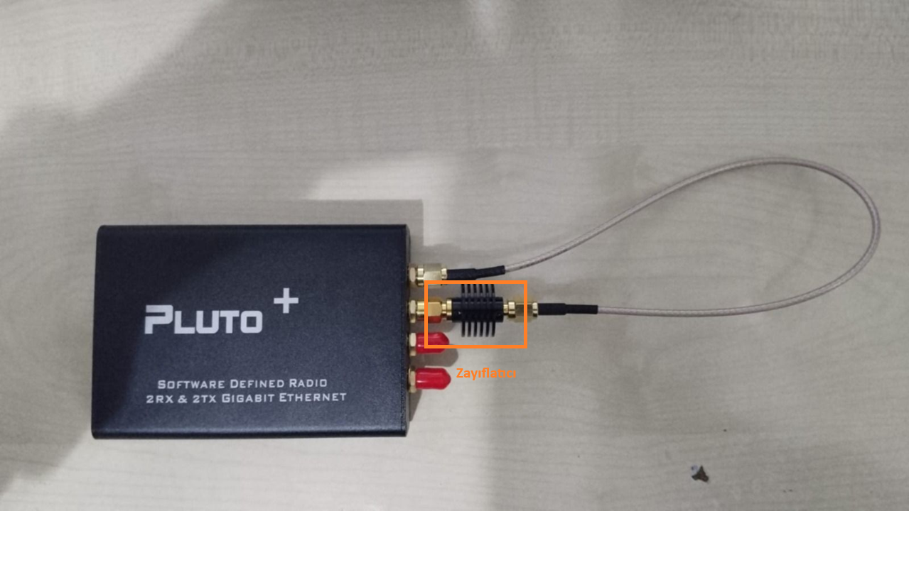
Şekil 1: YTR Test Düzeneği

2.2 Devam Eden İşler
- Açık alan testi için anten düzeneğinin kurulması.
- MATLAB'da range profile'ın gerçek hedef üzerinde doğrulanması (5 m, 10 m, 20 m).
- GNU Radio Companion'da PlutoSDR Source/Sink bloklarının konfigürasyonu ve ilk GRC flowgraph'ın oluşturulması.
- MATLAB'da tek hedefli FMCW referans simülasyonunun (chirp + dechirp + FFT + range profil) tamamlanması.

2.3 Bir Sonraki Dönem Hedefleri (Ölçülebilir)
- Antenleri açık alana kurarak 5 m, 10 m ve 20 m mesafelere yerleştirilen metal reflektör hedefinin range profile'da net pik olarak görülmesinin doğrulanması.
- Beat frekansından menzil hesabının (R = f_beat × c × T / (2B)) deneysel olarak teyit edilmesi.
- GNU Radio Companion'da chirp üretici + PlutoSDR Source/Sink + beat FFT flowgraph'ının ilk çalışır sürümünün tamamlanması ve ekran görüntüsünün rapora eklenmesi.
- MATLAB referans simülasyon kodunun (tek hedef, chirp + dechirp + FFT + range profil) tamamlanması.

2.4 Karşılaşılan Riskler / Engeller
- Loopback testinde beat frekansı ~0 Hz çıktı. Bunun nedeni Pluto+'nın TX ve RX kanallarının aynı LO'yu paylaşması ve kablo + zayıflatıcı gecikmesinin çok kısa olmasıdır. Bu durum loopback için normaldir; açık alan testinde hedef mesafesi beat frekansını yukarı kaydıracaktır.
- Dechirp işlemi başlangıçta doğru sonuç vermedi. Beat sinyalinde DC offset ve AGC etkisinden kaynaklanan yavaş değişen bileşenler tespit edildi; bu durum range profile'ın bozulmasına yol açtı.
- TX ve RX arasındaki senkronizasyon eksikliği nedeniyle dechirp hizalaması birden fazla deneme gerektirdi.

2.5 Alınan Önlemler
- DC offset giderimi için mean çıkarma yöntemi uygulandı. Yüksek geçiren filtre yerine korelasyon (xcorr) tabanlı hizalama benimsendi; bu yöntem beat frekansını kesmeden TX/RX senkronizasyonunu sağladı.
- Pluto+ dahili gecikmesi (~254 µs) kalibrasyon sabiti olarak belirlendi; açık alan testinde bu değer referans offset olarak kullanılacaktır.
- Anten yerleşimi ve kazanç ayarlarıyla TX-RX sızıntı etkisi açık alan testlerinde azaltılacaktır.

3. ELDE EDİLEN ÇIKTILAR

3.1. RX Gürültü Tabanı

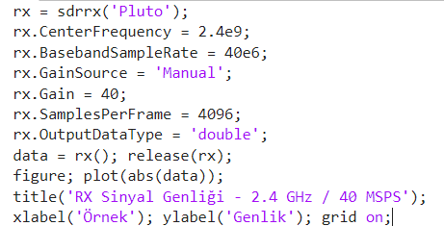
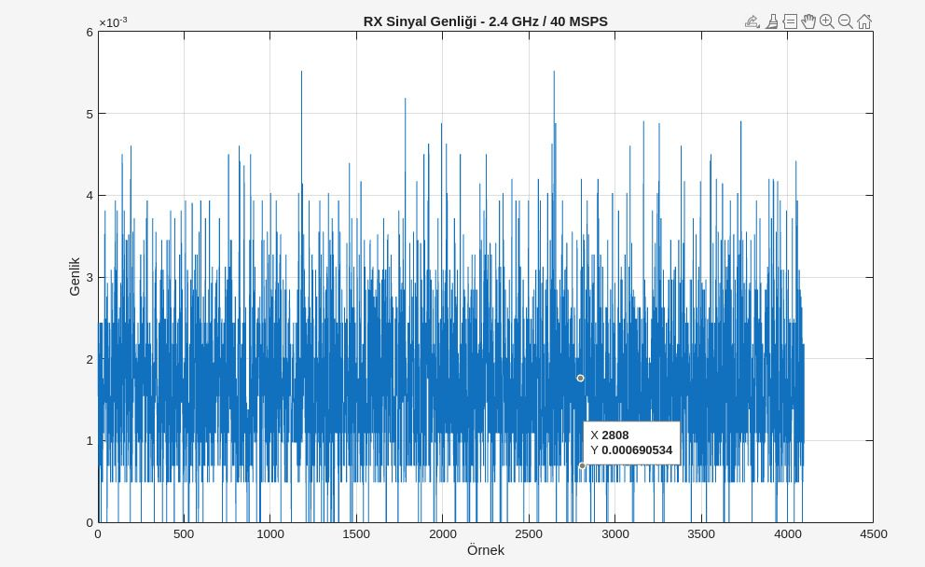

Şekil 2: Gürültü Analizi

3.2 Loopback Ton Testi
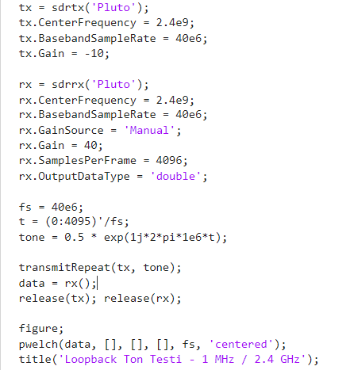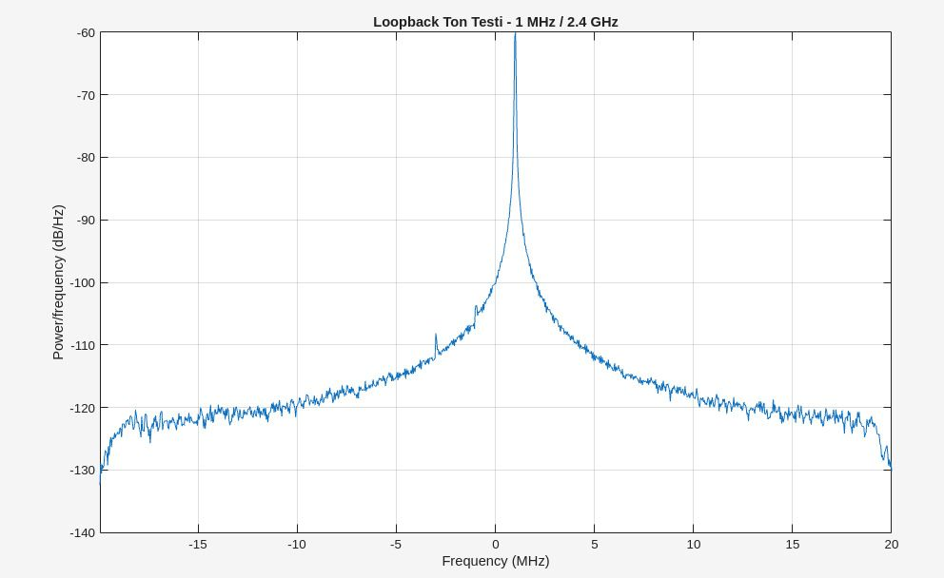
Şekil 3: Loopback Ton Testi

3.3 Beat Sinyali FFT
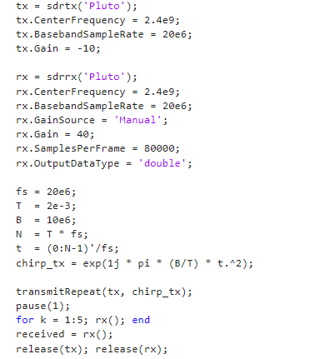
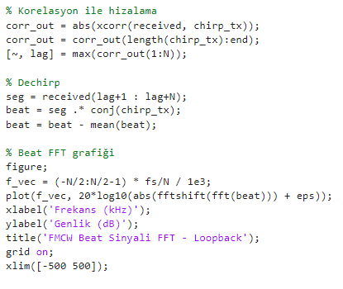
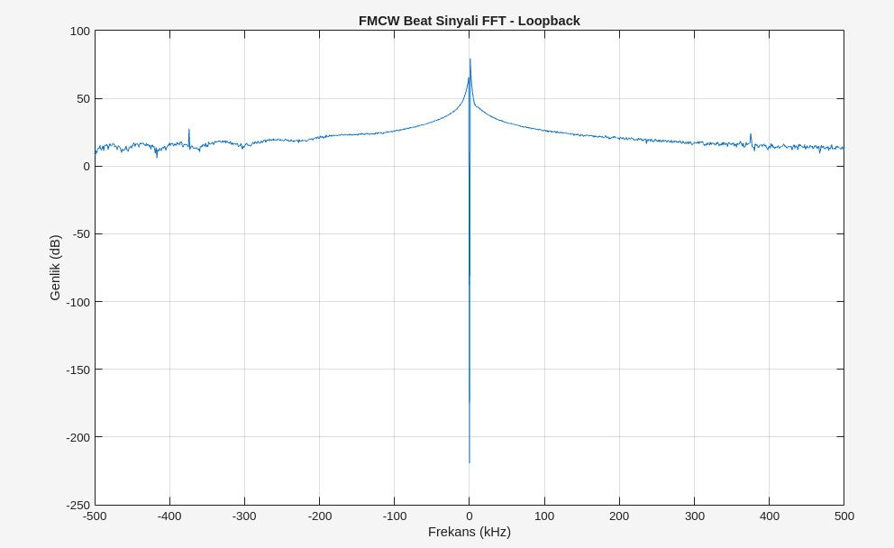
Şekil 4: Beat Sinyali FFT Dönüşümü

